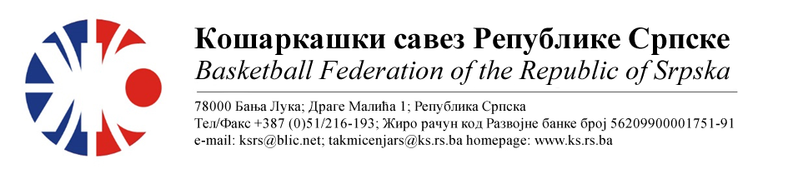

2.МУШКА ЛИГА РС - ЦЕНТАР
СЕЗОНА 2022/23
Делегирање службених лица број:4
13. | КК БРАТУНАЦ | КК РУДАР | Мјесто  Дворана | Термин
Делегат: Јокановић Недељко |  | 1. Боровина Миодраг  2. Мајсторовић Горан  3. Тијанић Спасоје | Братунац  СД | 04.12.2022  18:00
42. | КК ШАМАЦ | КК РАДНИК СПАРК | Мјесто  Дворана | Термин
Делегат: Јолдић Славица |  | 1. Омбашић Дамир  2. Митровић Дејан  3. Јанковић Немања | Шамац  СД | 04.12.2022  17:00
15. | КК БУДУЋНОСТ ФАБРИКА | КК МОДРИЧА | Мјесто  Дворана | Термин
Делегат: Пантић Мирко |  | 1. Стојанчевић Горан  2. Богдановић Срђан  3. Тешановић Александар | Бијељина  СД Гимназије | 04.12.2022  14:00
16. | ОКК РУДАР 2015 | КК БЕСТ | Мјесто  Дворана | Термин
Делегат: Јашић Бранко |  | 1. Марјановић Светолик  2. Тијанић Спасоје  3. Томић Матија | Угљевик  СД | 03.12.2022  15:00
НАПОМЕНА: Службена лица су обавезна одмах, а најкасније у року 24 часа потврдити делегирање.
Трошкове службених лица обрачунавати по 0.66КМ.
Делегати су обавезни одмах после утакмице послати слику записника на вибер број 066/235429 а извјештај на маил адресу komesardlc@gmail.com

Бијељина, 27.11.2022

Комесар такмичења
Миодраг Ивановић, с.р.

